**Instituto Tecnológico de Costa Rica**

**POO**

**Tarea Programada #1**

**Estudiante**

Javith Agüero Hernández / 2018186253

**Fecha de Entrega**:

Domingo 7 de octubre 2018

**Estatus de la entrega:**

**Regular**

**Semestre I I**

**Año 2018**

**Índice**

Manual de Usuario…………………………………………………………… 3

-Introducción…………………………… 4

-Funcionalidades implementadas ……….5

-Algoritmos ……………………………..9

-Pendientes de implementar …………….10

-Bibliografía ……………………………11

Pruebas de funcionalidad…………………..…………………………….…12

Lecciones aprendidas………………………………………………………15

Minutas y evidencias de asignación………………………………………..17

Manual de Usuario

**Tarea Programada #1**

unidad de trasportes

**Estudiantes:**

Javith Agüero Hernández

**Introducción:**

Lo próximo a mostrar en el respectivo manual de usuario y demás páginas de este informe, viene a ser un sistema simulatorio de la unidad de trasportes del ITEC. Se busca que este sistema permita el añadido de pasajeros, vehículos y viajes, con la idea de llevar a cabo un ordenamiento mejor de los, hipotéticos, viajes. Por otra parte se tienen métodos que ayudan a localizar mejor los viajes que se encuentran en la base de datos.

Sin embargo, aquí no se busca describir los métodos introducidos, para eso está el manual y las zonas que a continuación presentaran los algoritmos de mejor forma. Se hace el uso de Programación Orientada a Objetos para la solución computacional y Swing para el diseño de la interfaz gráfica.

Este pequeño proyecto se fundamenta en el aprendizaje del uso dinámico de las clases, de la creación de archivos, el ordenamiento y la robustez de validaciones para el usuario de esta unidad de trasportes virtual. El acabado que se le ha dado busca ser fácil de usar y que permita satisfacer al usuario hipotético que la vaya a utilizar, Se cuentan con opciones bien nombradas e interacciones diversas con los correos, en el apartado de información de usuario.

**Funcionalidades implementadas**

**Inicio de sesión**

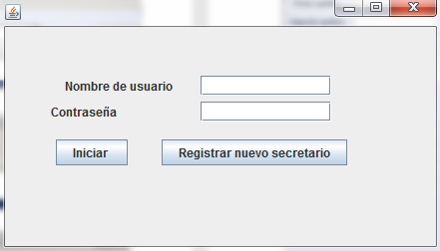

**Lista viajes-Por Usuario**

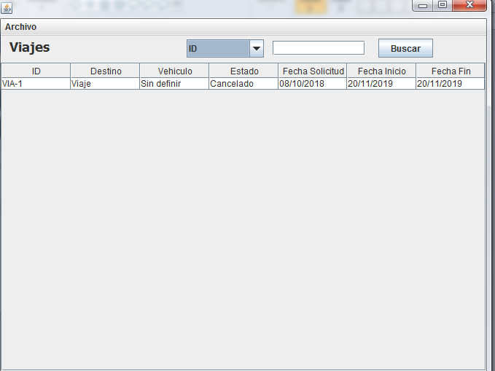

**Añadir nuevos choferes, pasajeros, entre otros.**

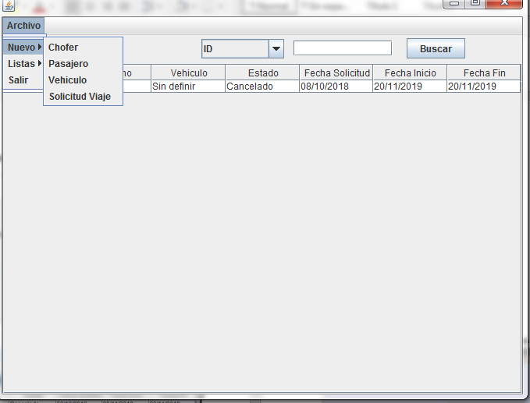

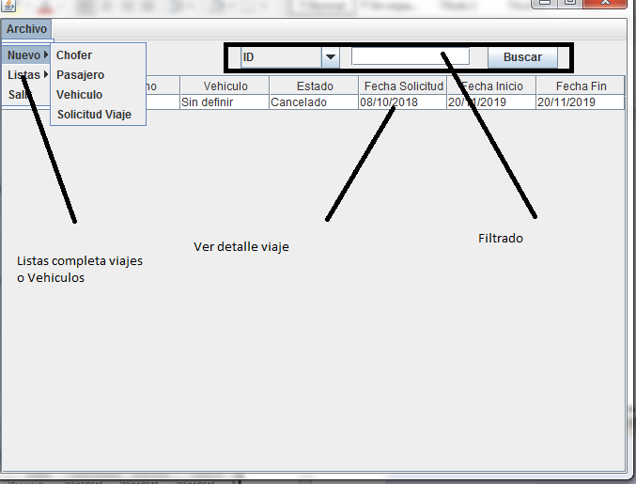

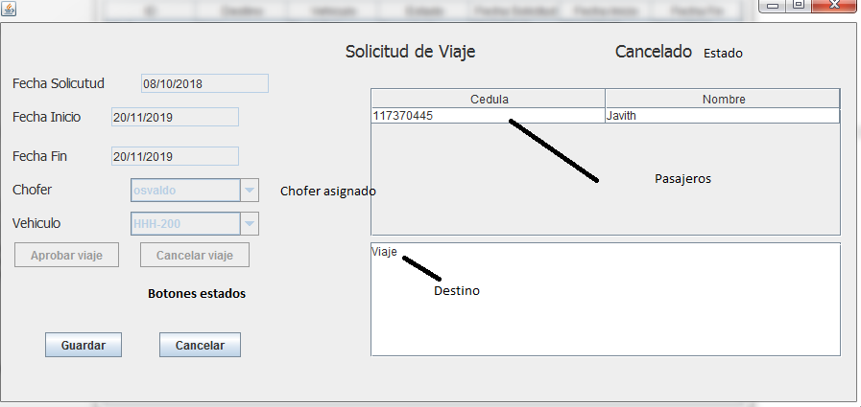

**Algoritmos (Explicación)**

**\*Datos generales:**

**-Ingresar datos:** Se usan ventanas con cajas de ingreso de texto para almacenar los datos de autores, clientes y libros, con esto al ingresar todos los datos solicitados, se crea un XML que contiene los datos únicos de la información ingresada.

**-Consulta de información:** Se genera una ventana que muestra etiquetas con la información que se marcó, puede ser de viajes, pasajeros, entre otros.

**-Consulta vehículo:** muestra la información correspondiente a cada objeto de dicho tipo.

**-Consulta de viaje:** muestra la información correspondiente a cada objeto de dicho tipo, además permite cambiar el estado, de la solicitud.

-**Agregar Vehículos**

**-Agregar Pasajeros**

**-Agregar Choferes**

**Pendientes de implementar**

**-**Generación de gráficos

**-**gestión de las fechas para impedir repetir fechas

.

**Bibliografía**

**-Libros:** No se utilizaron libros.

**-Fuentes digitales consultadas:**

<https://developers.google.com/gmail/api/guides/sending>

<http://javacursoavanzado.blogspot.com/2012/10/poner-imagen-boton-java.html>

<https://stackoverflow.com/questions/1655294/java-swing-multiple-windows>

Lecciones aprendidas

**Técnicas:**

* El uso variado de los XML fue enriquecedor de conocimientos, siendo las modificaciones y cambios ciertos retos a cumplir.
* Se practica el hecho de no cometer acoplamiento entre las funciones, permitiendo usarlas de distintas formas.
* El uso de archivos separados mejora de cierta manera la facilidad de trabajar en proyecto, de manera que es fácil de navegar por el código.

**Personales:**

* La falta d apoyo de parte de mis excompañeros afecto directamente el desarrollo de la tarea programada, por ello debo escoger mejor a los compañeros
* La organización permitió sacar adelante el proyecto a pesar de tener los exámenes y otros deberes, por esto estar organizado y dividir un problema grande en pequeñas partes ayudan mucho.

Cronograma y asignaciones

|  |  |  |
| --- | --- | --- |
| Fecha | Tarea realizada | Integrante/es |
| 18-09-18 | -Revisión de documento e indicaciones  -Ventana Principal  -Revisión de opciones | Solo |
| 28-09-18 | -Desarrollo de ventana principal  -Desarrollo casi completo de ventanas de ingresos  -Desarrollo de ventana de información.  -Creación de lectores y extractores de los datos desde el XML  -Corrección de errores, en general. | Solo |
| 01-10-18 | -Reacomodo de las clases XML | Solo |
| 06-10-18 | Acomodo de los envios de correos,  -Finalización de solución computacional | Solo |